# 交收流程

**交收时间：周一到周五 9:00-16:00**

1. 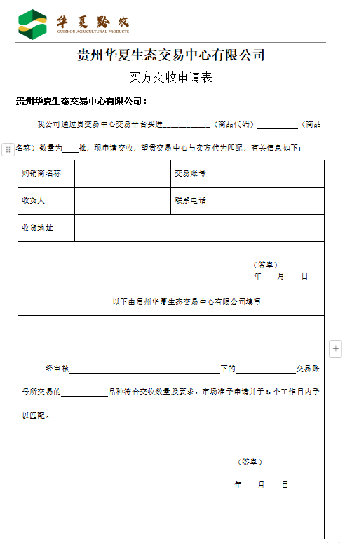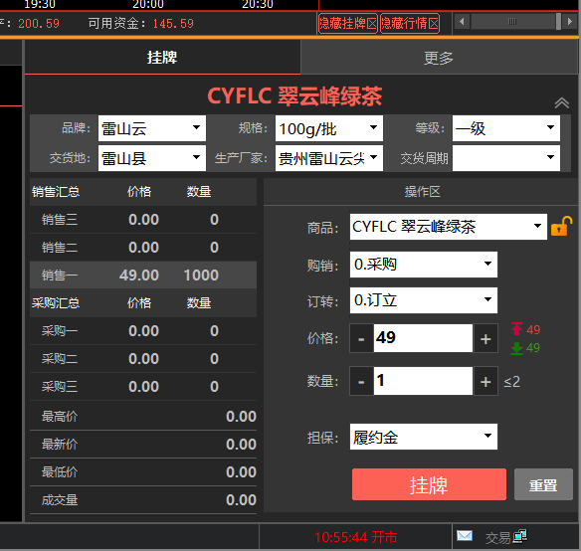选择需要交收的品种，采购-订立，输入价格、数量，选择履约金，挂牌。（**日合约品种交收，需先提交纸质版《买方交收申请表》，再下单，时间截止当日16:00之前**）
2. 第二个交易日，打开合同中心-我的采购合同-待申请-申请交收，输入交收数量点提交，到待确认交收里，**需等待卖方确认订单。**

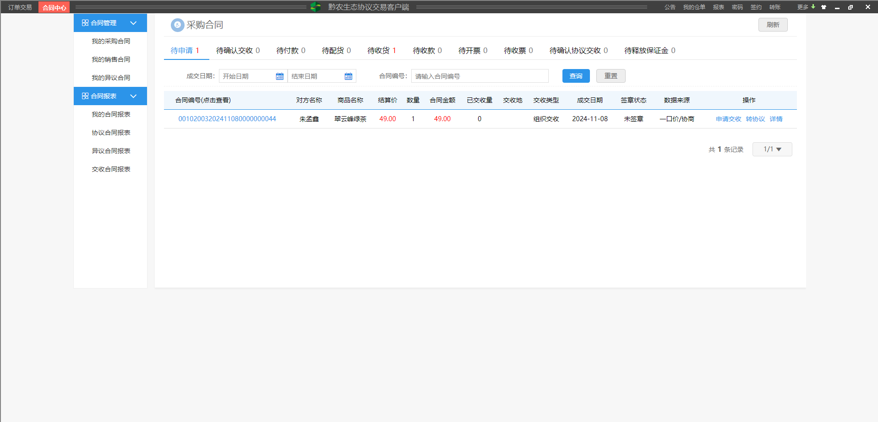

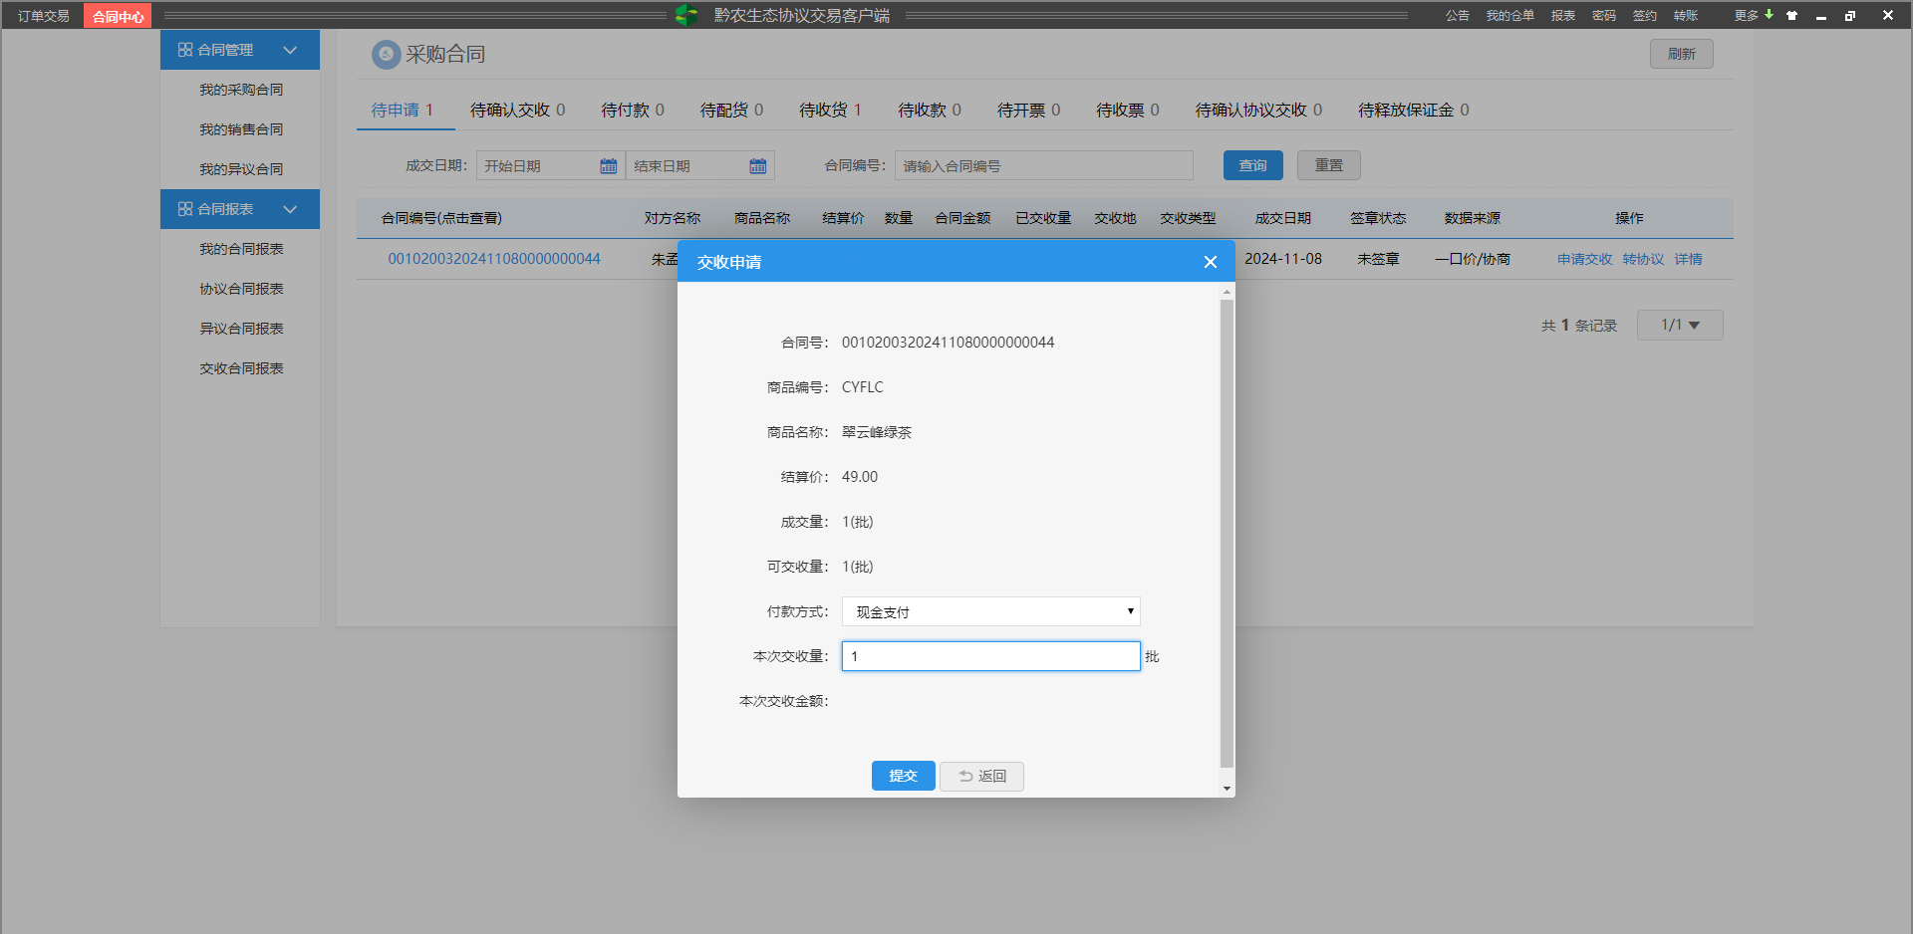

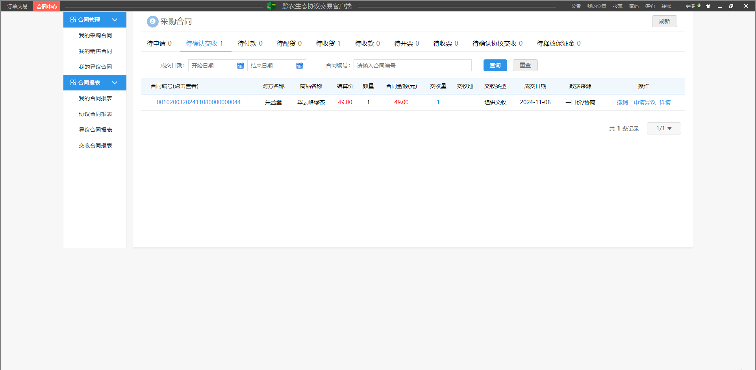



1. 卖方确认后，打开合同中心-我的采购合同-待付款-支付-确认付款，等待卖方配货后发货。

